Урок литературного чтения
(2 класс УМК «Школа 21 века»)

Тема урока: Русская народная сказка "Хаврошечка"
Цель урока: Познакомиться со сказкой "Хаврошечка", вспомнить признаки волшебной сказки.
1. Проверка уровня начитанности.
Новый раздел, который мы начинаем сегодня изучать, называется "Там чудеса..."
Как вы думаете, произведения каких жанров мы будем изучать в этом разделе?
- Как вы дадите определение понятия сказки?
- Какие бывают сказки?
- Какие сказки о животных вы знаете?
- Как ведут себя звери, птицы, насекомые в сказках о животных?
- Какие сказки относятся к бытовым? (Бытовые сказки - сказки про быт, про простую жизнь. Героями являются простые люди).
- Как вы думаете, какие сказки относятся к волшебным сказкам?
По словарю Ожегова слово "волшебный" имеет следующее значение - действующий волшебством, обладающий чудодейственной силой.
Значит, в волшебных сказках есть чудодейственная сила, что-то чудесное, фантастическое.

Проверьте свои ответы:

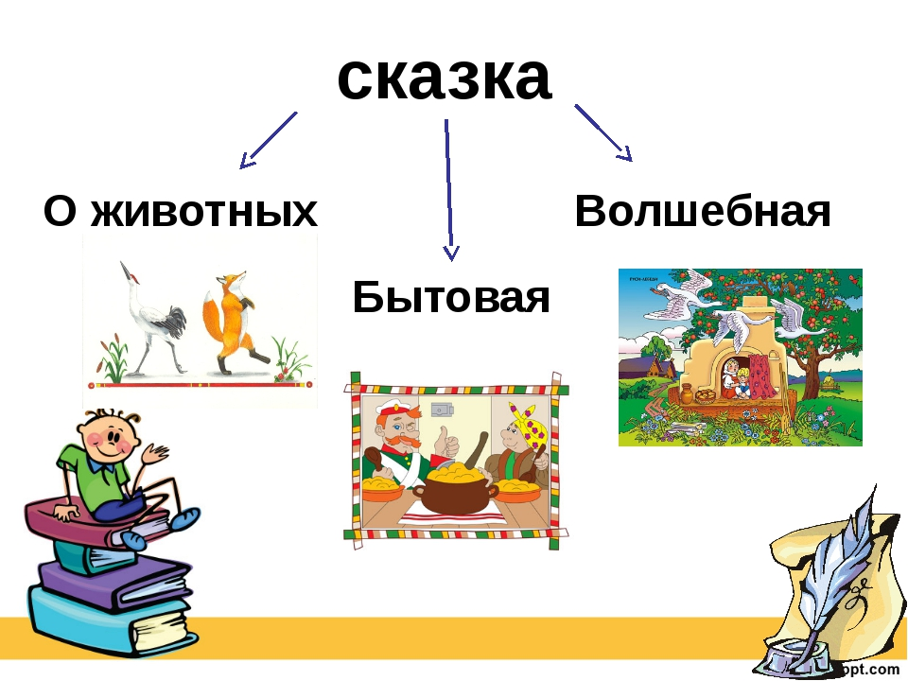
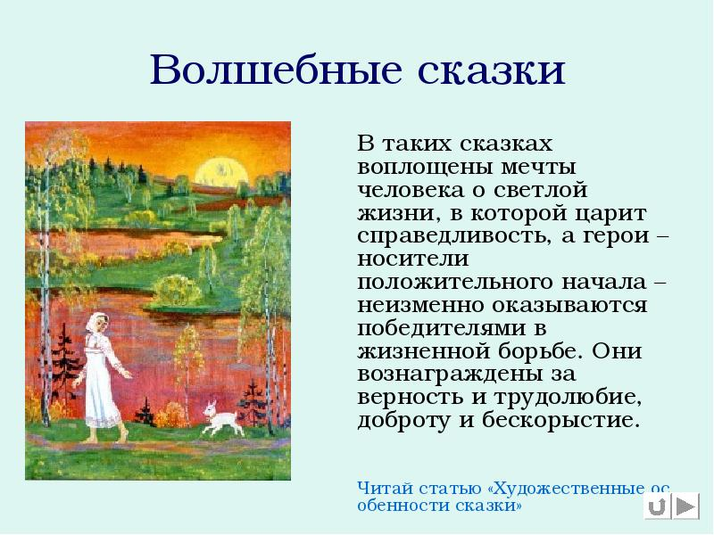
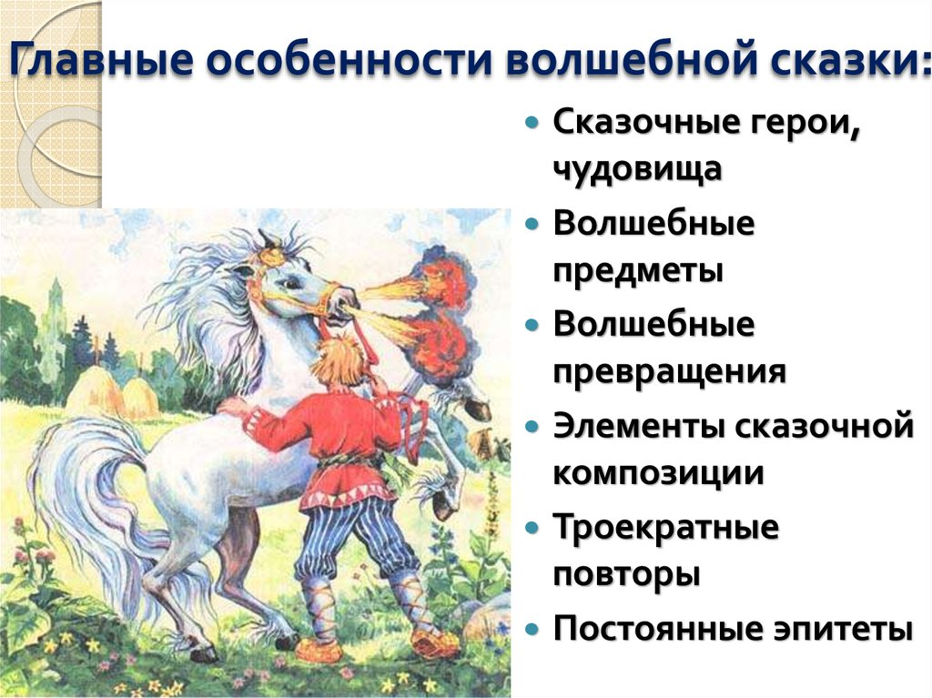

2. Предлагаю вам вспомнить сказки по отрывкам.
Вот так и ходят они по сию пору один к другому свататься, да никак не женятся.
Тянут- потянут, а вытянуть не могут. Позвала кошка мышку.
Беда! В нашем доме поселились страшные великаны. Один мне всё лицо исцарапал, другой мне ножом ногу порезал, третий меня по спине дубинкой стукнул. А четвёртый закричал мне в след: «Держи вора!»
Пошла девушка в ткацкую комнату и затворила дверь наглухо. Вскоре послышался за стеной быстрый- быстрый стук: кирикара тон-тон-тон, кирикара тон-тон-тон. День, и другой, и третий стучит ткацкий станок.
русская сказка «Журавль и цапля»(сказка о животных)
русская сказка «репка» (сказка бытовая)
Бр. Гримм «Бременские музыканты» ( сказка о животных)
японская народная сказка «Журавлиные перья» (волшебная сказка)

3. Знакомство со сказкой.
Сегодня мы познакомимся с ещё одной волшебной сказкой.
﻿
Источник: https://youtu.be/uIVwUl7Pp7Q
Ответьте на вопросы в учебнике на с.147-148 (устно)
Прочитайте значение слов
журят
лихо
пригожая
Что такое зачин в сказке?
4. Закрепление.
Выполните задания в тетради "Литературное чтение": с.83 (1,2,3,4), с.84 (5)
5. Домашнее задание.
Ответьте устно на вопрос: почему сказка «Крошечка Хаврошечка2 – это волшебная сказка? (прислать видео)

